

Vážení vinaři,

navzdory koronavirové pandemii zasílám přihlášku a podmínky účasti na největší regionální soutěžní přehlídce vín rakouské vinařské oblasti Weinviertel- **Weinparade Poysdorf 2021.**  Soutěž pořádá Okresní zemědělská komora Mistelbach a stejně jako v minulých letech ji pro naše vinaře organizačně zajišťuje Moravín, svaz moravských vinařů, za podpory VF Brno.

Chcete-li se soutěže zúčastnit, přečtěte si prosím pozorně přiložené materiály a informace.

Dle pokynů zašlete vyplněnoupřihlášku **nejpozději do 21. dubna 2021** na jeden z uvedených e-mailů /[weinparade@lk-noe.at](mailto:weinparade@lk-noe.at); [vseidlova@iol.cz/](mailto:vseidlova@iol.cz/). Přihláška je akceptována po potvrzení přihlášky rakouským pořadatelem. Přihlášky dodané po termínu nebudou akceptovány!

Přihlášené vzorky je možné dodat v uvedeném termínu a čase (4. a 5. května 2021) do Mistelbachu, viz podmínky, **nebo využít hromadný svoz a vzorky dodat do VINAŘSTVÍ HOLÁNEK, IVAŇ, v pondělí 3. května 2021 od 8.00 do 16.00 hod**. Vinařství Holánek je v Ivani u hlavní silnice směr Vranovice na konci obce vlevo.

**DŮLEŽITÉ! Vzorky vín musí být zatříděné,** **řádně adjustované, označené číslem šarže a zabalené výhradně do originálního kartonu na tři lahve! Kartony označte etiketou a zkratkou WP.** Přihlášky vyplňte čitelně,vyhnete se zbytečným zkomoleninám jmen a názvů firem na diplomech.

**Účastnický poplatek** požadovaný rakouským pořadatelem **za 1 vzorek činí € 42,--,** zaplaťte jej předem **výhradně převodem** **na účet pořadatele** **Bezirksweinbauverband Poysdorf, IBAN: AT 78 32663000 00001669  BIC: RLNWATWWPOY.** Řádný doklad vystaví následně rakouský pořadatel soutěže. NEPLAŤTE NA ÚČET MORAVÍNU! Přijímána nebude ani platba v hotovosti!

**Poplatek požadovaný od všech přihlášených vinařství ve výši 100,--Kč/vzorek** je určen na pokrytí části nezbytných nákladů, které pro Vás dle požadavků organizátora zajišťuje MORAVÍN, tj. organizační zajištění, překlady, převoz, zařazení vzorků, aj. Platbu prosím proveďte při předání vzorků hotově, případně převodem na účet Moravínu u ČS č. ú. 1381622309/0800, v. s. 030521, faktura za služby bude Moravínem vystavena na vyžádání e-mailem.

**Výsledky** soutěže Vám sdělíme, jakmile je obdržíme od organizátora, následně je pak obdržíte poštou na Vámi uvedenou adresu. Veřejná degustace v Poysdorfu se vzhledem ke koronavirové pandemii a dle platných nařízení konat nebude. Slavnostní předání ocenění se uskuteční pouze v omezeném rámci.

Přeji úspěch v soutěži a příjemný den

za výbor Moravínu

Vladimíra Seidlová

místopředsedkyně

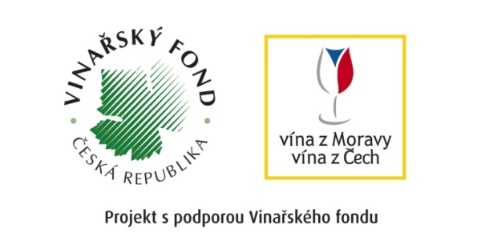

MORAVÍN, svaz moravských vinařů z. s., Zámek 1, 692 01 Mikulov, P. O. Box 88; e-mail: [info@moravin.com](mailto:info@moravin.com%20) , [vseidlova@iol.cz](mailto:vseidlova@iol.cz), http: www.moravin.com ; tel. 602 559226; korespondenční adresa: Nová 48, 692 01 Mikulov